**Автоматизированная система управления предприятием**

**Учёт расчетов с подотчетными лицами**

**Руководство пользователя**

**Версия 1.0.0**

Оглавление

1 Введение 3

2 Установка и технические требования 3

2.1 Технические требования к оборудованию при установке модуля «Автоматизированная система «Учёт расчетов с подотчетными лицами» 3

2.2 Последовательность установки программного обеспечения 4

3 Запуск модуля «Автоматизированная система «Учёт расчетов с подотчетными лицами» 5

3.1 Основное окно 5

4 Справочники 5

4.1 Справочник расходов 5

4.2 Общие справочники кодов учета подотчётной суммы 6

4.2.1 Код учета подотчетной суммы 6

4.2.2 Код расхода 6

4.2.3 Справочник подразделений 7

4.2.4 Нормы командировочных расходов 7

4.2.5 Список документов 8

4.2.6 Возмещаемые расходы для включения в совокупный доход работника 8

4.2.7 Бухгалтерская справка 8

4.2.8 Статус 9

4.2.9 Назначение аванса 9

4.2.10 Способы получения 9

5 Журналы 10

5.1 Заявления на аванс 10

5.2 Журнал «Выданный под отчет аванс» 11

5.3 Журнал «Авансовый отчет» 12

5.4 Массив проводок для выгрузки в баланс 12

5.5 Опись массива авансовых отчетов за период 13

5.6 Ведомость удержаний из заработной платы по виду удержаний 8120 13

5.7 Возмещаемые расходы, подлежащие включению в совокупный доход работника 13

6 Сопровождение и поддержка 14

6.1 Контакты службы информационно-технической поддержки: 14

# Введение

Программный модуль «Автоматизированная система «Учёт расчетов с подотчетными лицами» представляет из себя централизованную систему распределенного доступа с разграничением уровней доступа.

Система предназначена для учета денежных средств, которые были выданы подотчетному лицу. Предполагается, что первоначально сам сотрудник создает в программе авансовый отчет со статусом «Подготовлен», заполняет базовые данные по подотчету (сумму, документы расхода, контрагента) и прикладывает сканы документов, подтверждающих понесенные расходы Далее, бухгалтер проверяет пакет предоставленных документов подотчётным лицом и корректность их заведения в программе, после чего меняет статус авансового отчета с «Подготовлен» на «Согласован», формирует и подтверждает бухгалтерские проводки с последующей их выгрузкой в баланс.

**Термины и сокращения:**

АО – авансовый отчет;

ДС - денежные средства;

ПЛ- подотчетное лицо;

ПО – программное обеспечение;

ПП **–** программный продукт;

# Установка и технические требования

Программное обеспечение модуля «Автоматизированная система «Учёт расчетов с подотчетными лицами» представляет из себя программный комплекс, включающий в себя реляционную СУБД, а также клиентскую часть в виде WEB – сервиса, функционирующего в браузере на рабочем месте.

## Технические требования к оборудованию при установке модуля «Автоматизированная система «Учёт расчетов с подотчетными лицами»

Минимальная конфигурация оборудования, требуемая для установки и функционирования модуля «Автоматизированная система «Учёт расчетов с подотчетными лицами»

1. **Процессор**: Pentium II;
2. **Оперативная память**: 512Мб;
3. **Жесткий диск**: 1 Гб (минимальное свободное пространство);
4. **Операционная система**: Astra Linux;

## Последовательность установки программного обеспечения

Установка клиентского модуля «Автоматизированная система «Учёт расчетов с подотчетными лицами» не требуется, так как система функционирует посредством WEB – сервиса. Необходимо предварительно настроить браузер для использования сквозной аутентификации.

# Запуск модуля «Автоматизированная система «Учёт расчетов с подотчетными лицами»

Запуск модуля осуществляется путем перехода по ссылке, установленной службой технической поддержки на рабочем месте.

## Основное окно

Послу успешного входа в систему, в окне браузера должен отобразиться интерфейс пользователя в зависимости от набора прав:

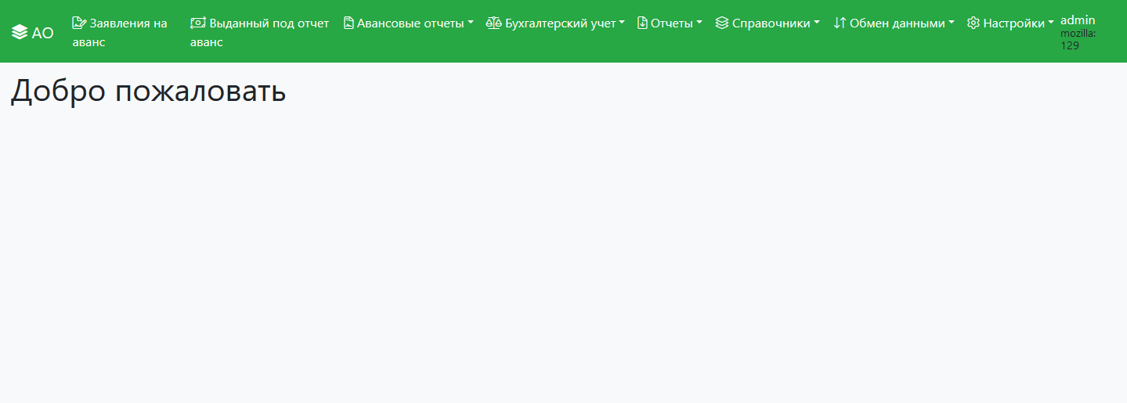

Рисунок 1. Интерфейс системы

Содержимое таблиц большинства журналов фильтруется по текущему пользователю и наличия отдельных привилегий. Основные функциональные возможности журналов и справочников имеют схожий функционал работы с записями:

|  |  |
| --- | --- |
|  | Клонирование |
|  | Печать |
|  | Редактирование |
|  | Удаление |

# Справочники

## Справочник расходов

Справочник разделен на основные коды расходов:

* Расходы по командировкам (б.сч.7101)
* Расходы по загранкомандировкам (б.сч.7102)
* Расходы 013 цеха (б.сч.7103)
* Расходы по приобретению ТМЦ, работ, услуг (б.сч.7104)
* Расходы 075 отдела (б.сч.7105)
* Расходы по приобретению ТМЦ, работ, услуг г. Москва (б.сч. 7106)
* Расходы 900 отдела (б.сч.7108)

Внешний вид справочника:

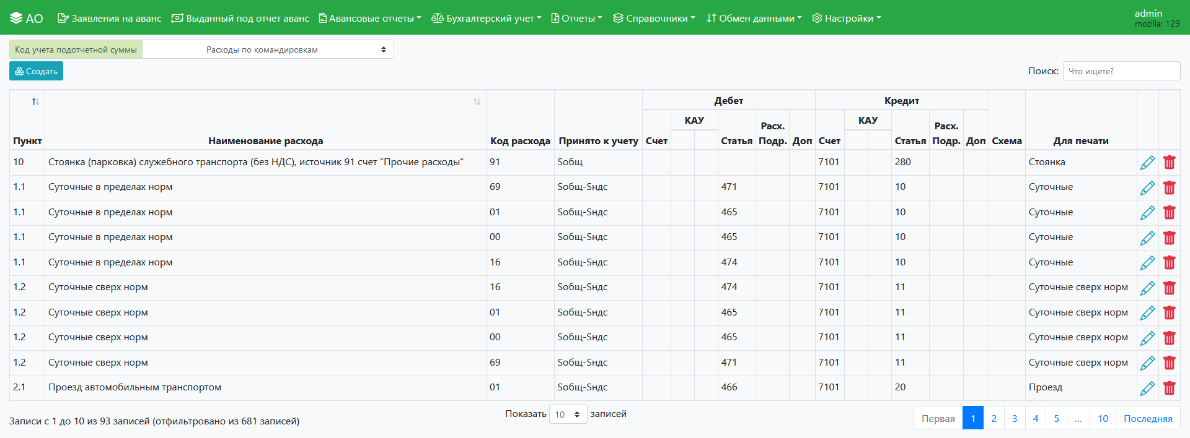

Рисунок 2. Внешний вид справочника расходов

## Общие справочники кодов учета подотчётной суммы

### Код учета подотчетной суммы

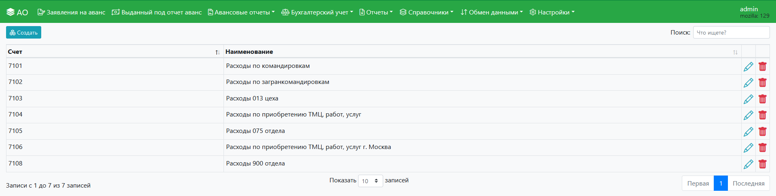

Рисунок 3. Код учета подотчетной суммы

### Код расхода

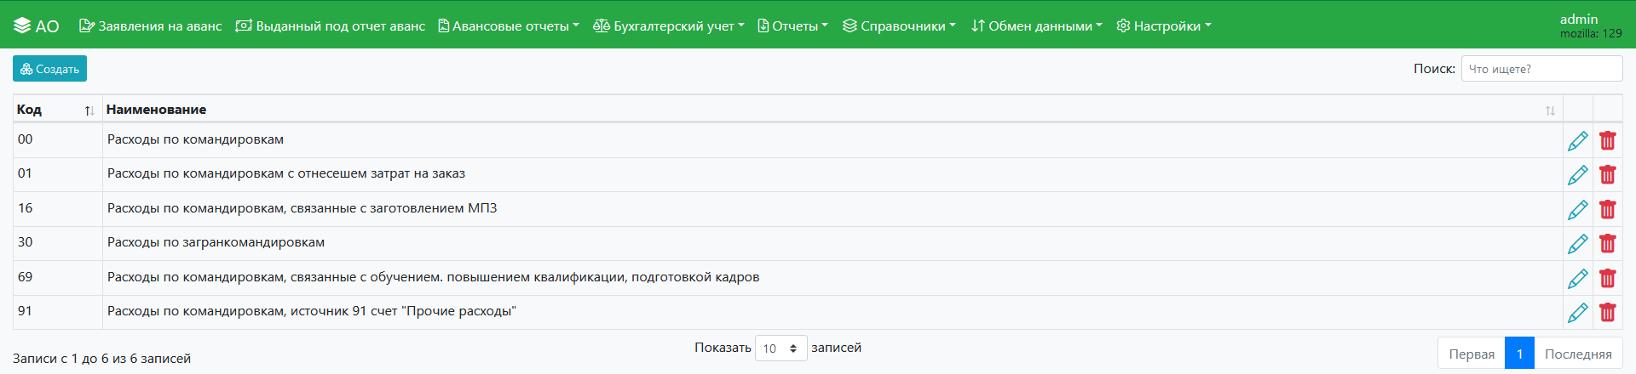

Рисунок 4. Внешний вид справочника

### Справочник подразделений

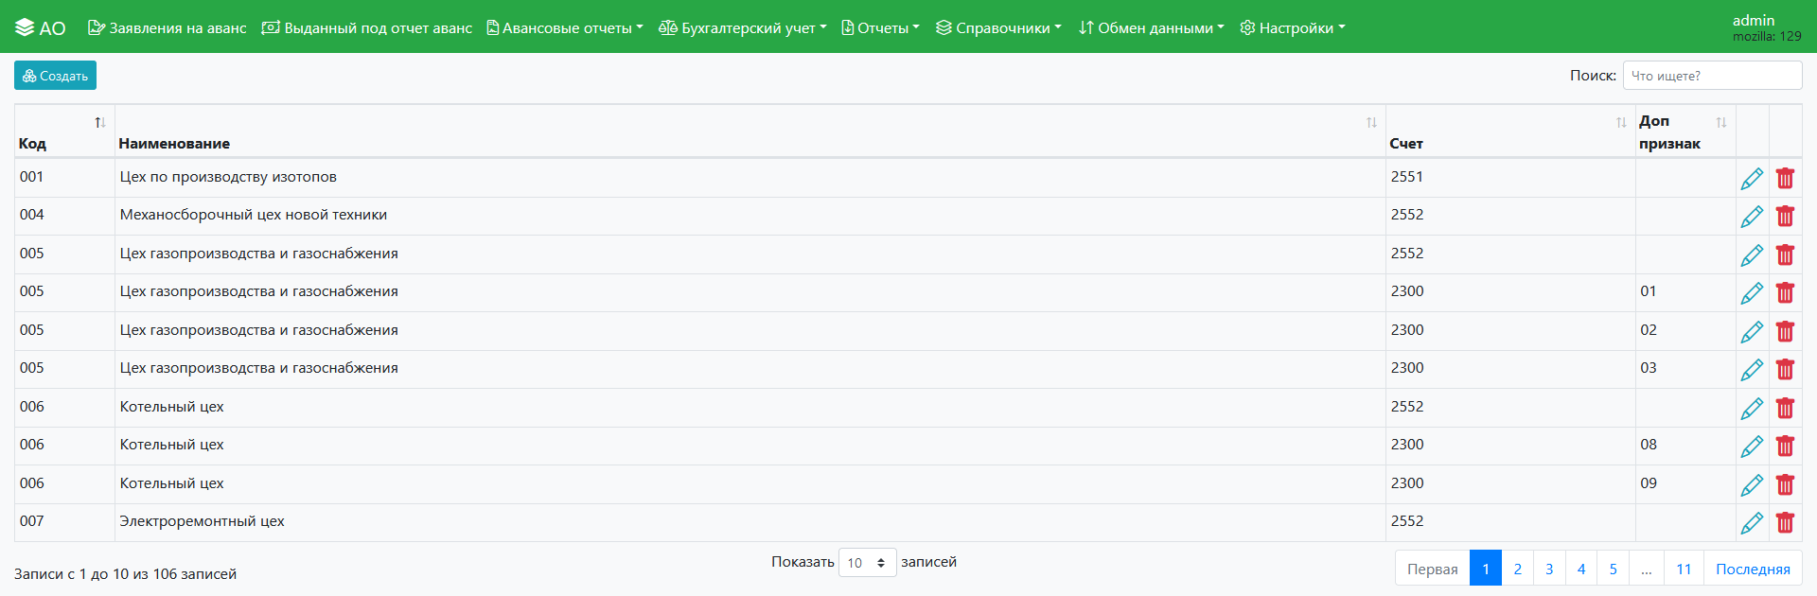

Рисунок 5. Внешний вид справочника

### Нормы командировочных расходов

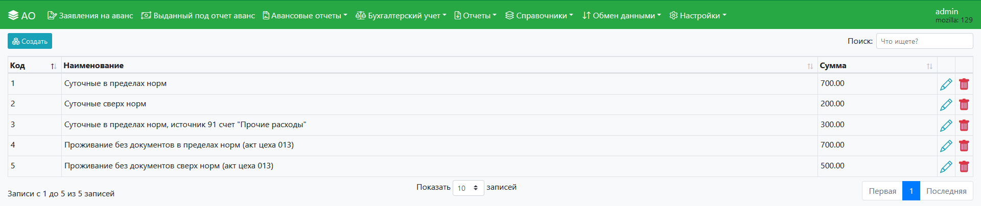

Рисунок 6. Внешний вид справочника

### Список документов

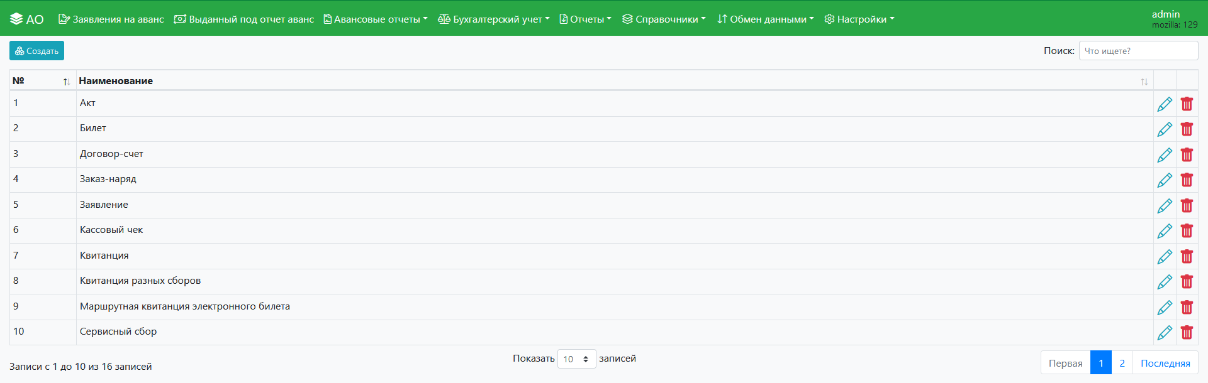

Рисунок 7. Внешний вид справочника

### Возмещаемые расходы для включения в совокупный доход работника

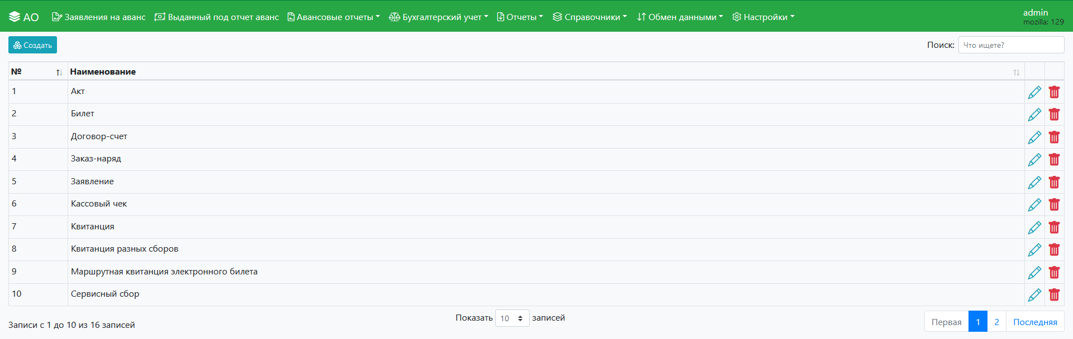

Рисунок 8. Внешний вид справочника

### Бухгалтерская справка

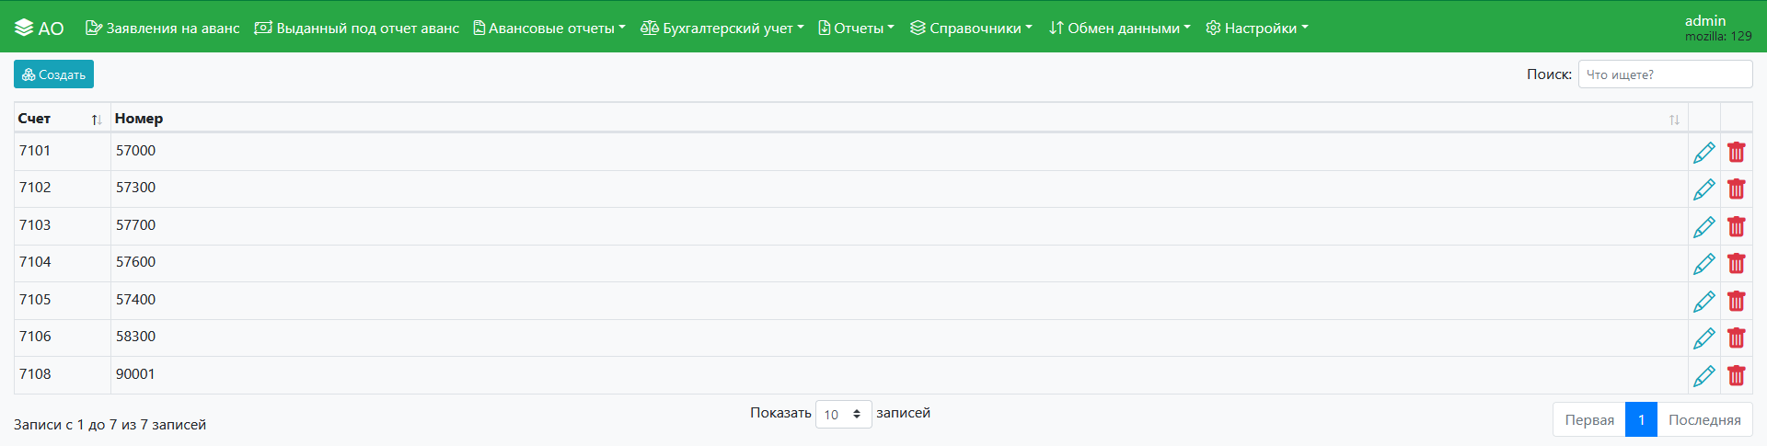

Рисунок 9. Внешний вид справочника

### Статус

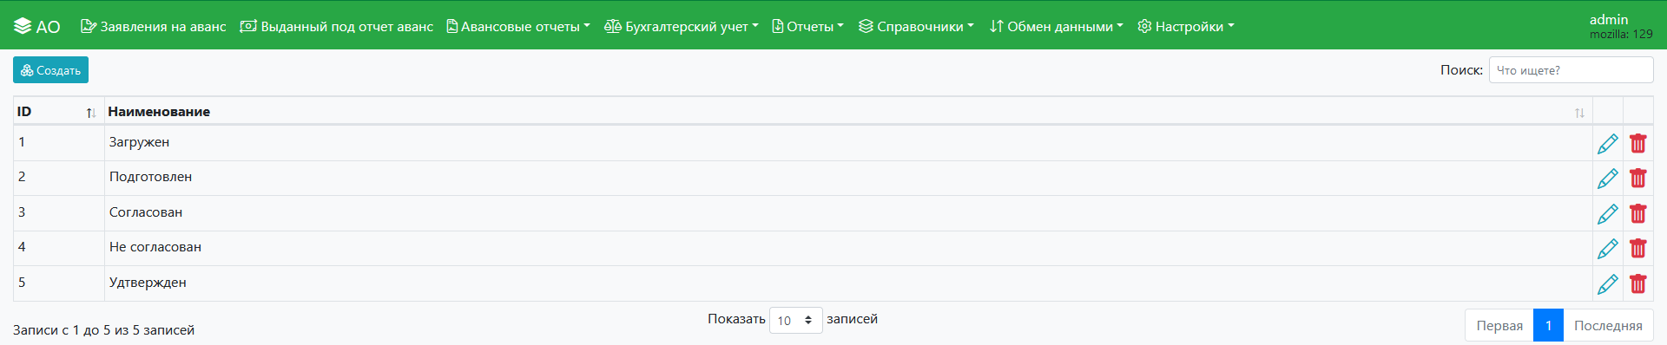

Рисунок 10. Внешний вид справочника

### Назначение аванса

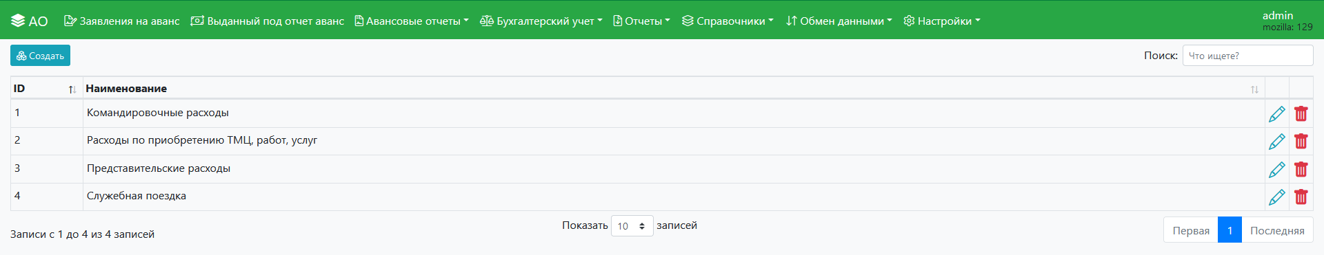

Рисунок 11. Внешний вид справочника

### Способы получения

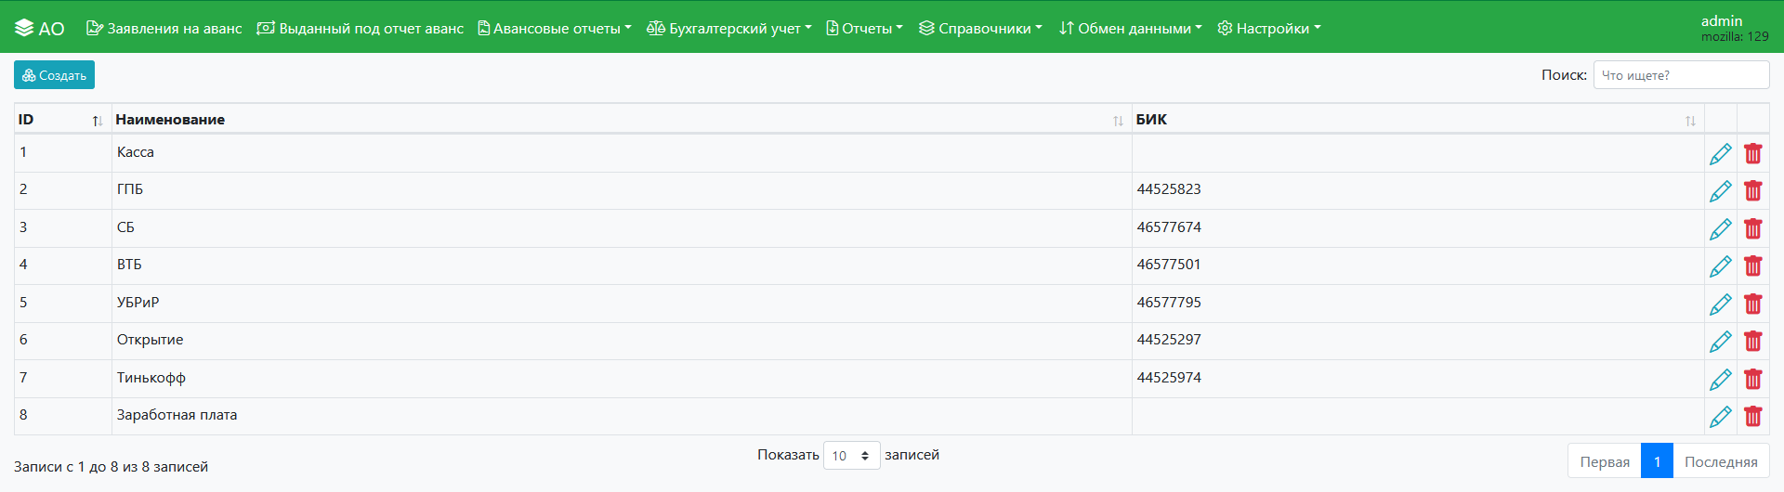

Рисунок 12. Внешний вид справочника

# Журналы

## Заявления на аванс

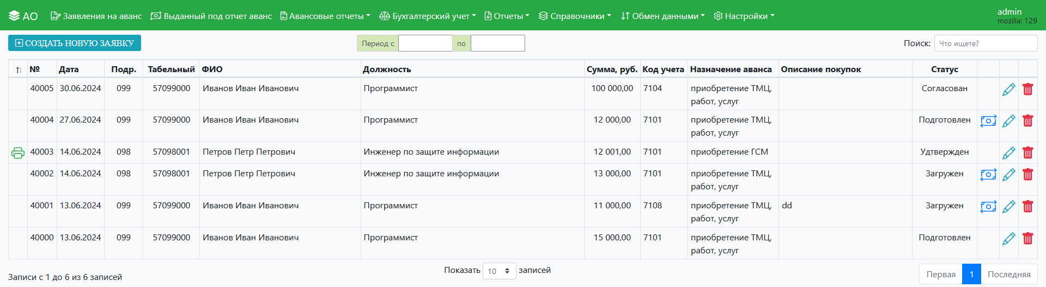

Рисунок 13. Внешний вид журнала

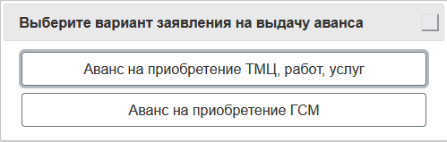

Рисунок 14. Создание нового заявления на аванс

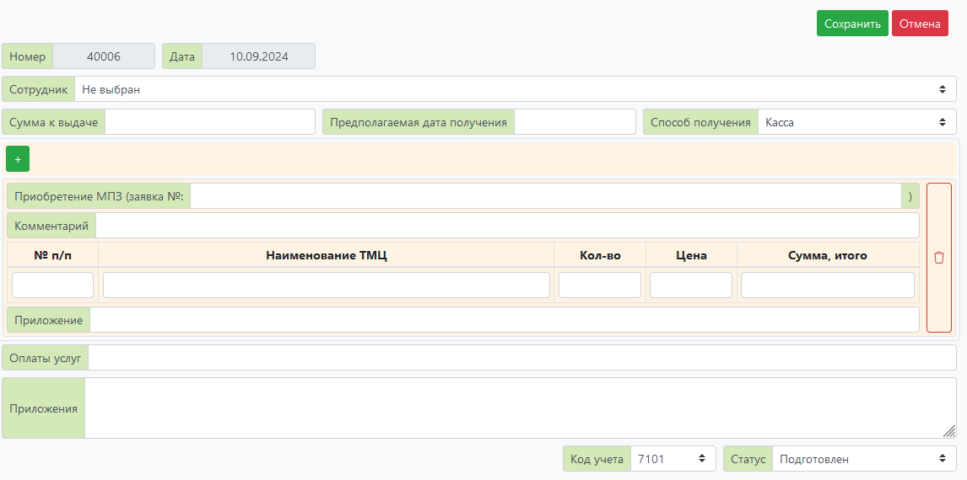

Рисунок 15. Форма подачи заявления на приобретение ТМЦ, работ, услуг

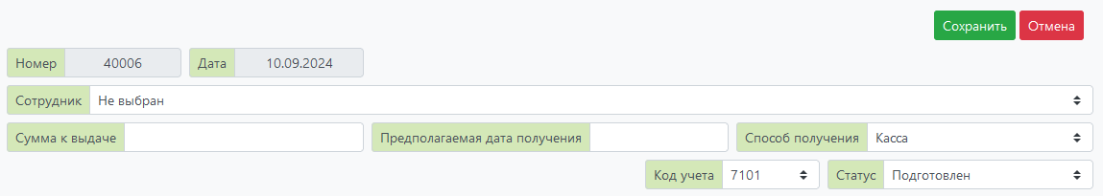

Рисунок 16. Форма подачи заявления на приобретение ГСМ

## Журнал «Выданный под отчет аванс»

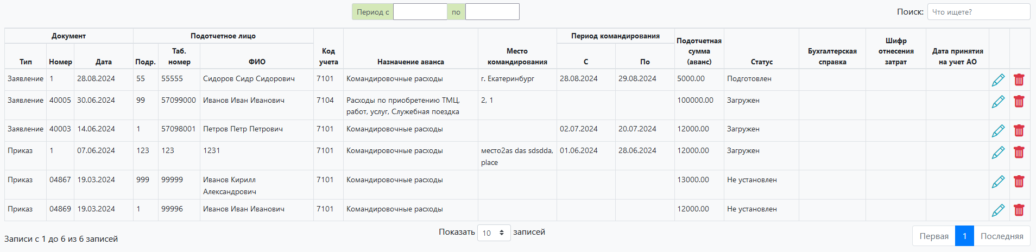

Рисунок 17. Внешний вид журнала

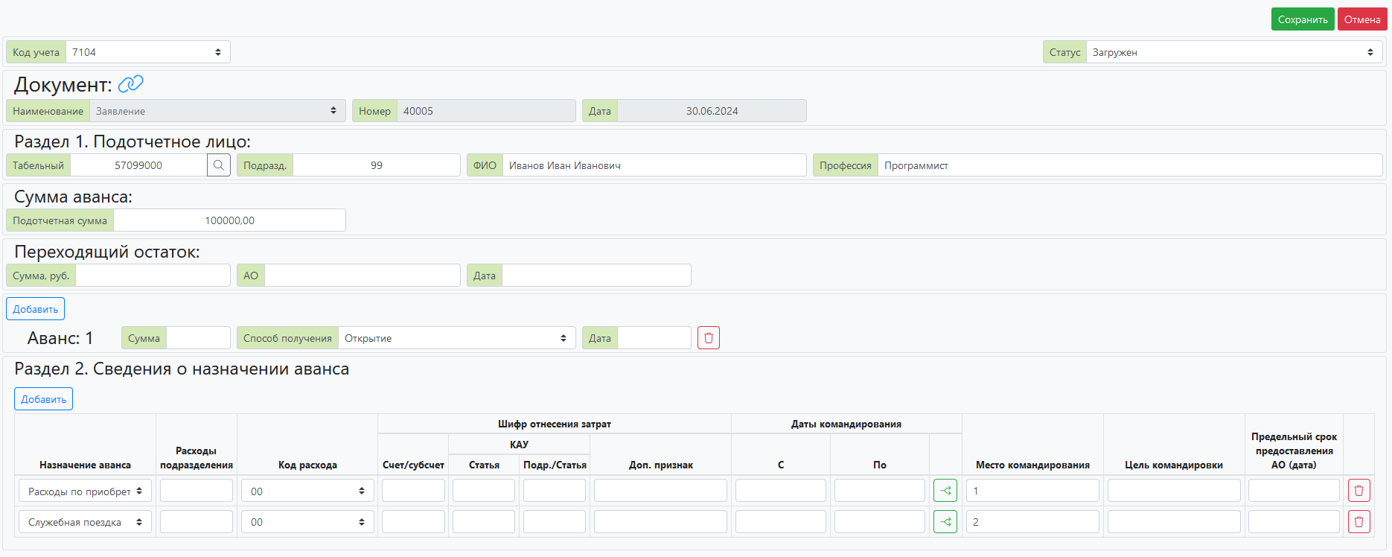

Рисунок 18. Форма редактирования выданного подотчет аванса

## Журнал «Авансовый отчет»

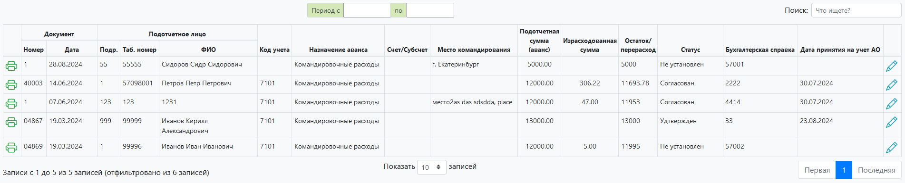

Рисунок 19. Внешний вид журнала

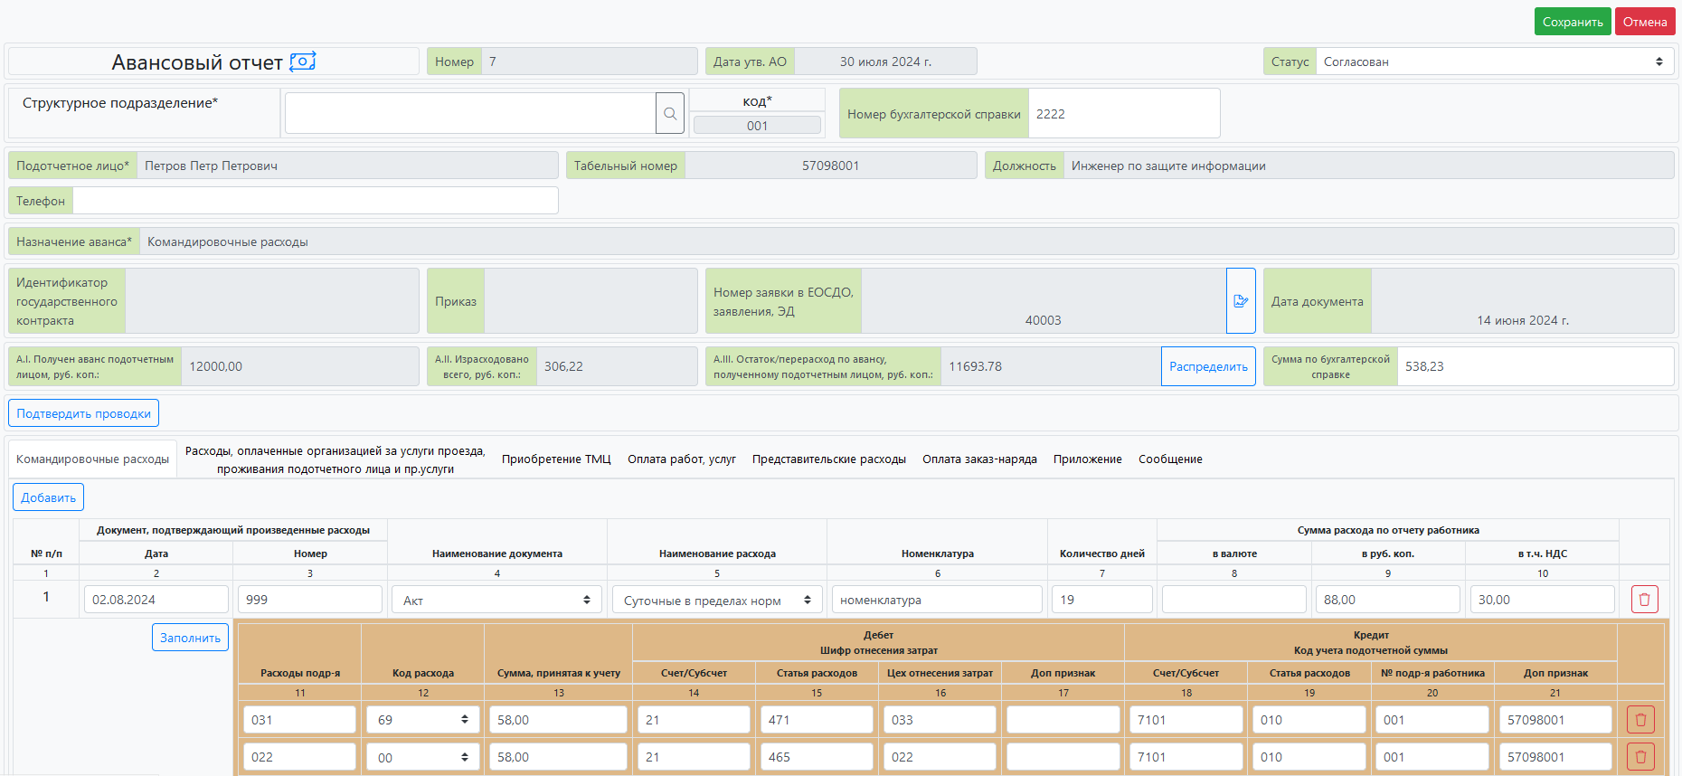 Рисунок 20. Форма редактирования авансового отчета

## Массив проводок для выгрузки в баланс

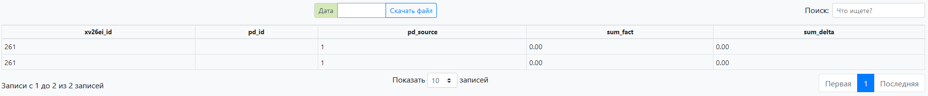

Рисунок 21. Внешний вид журнала

## Опись массива авансовых отчетов за период

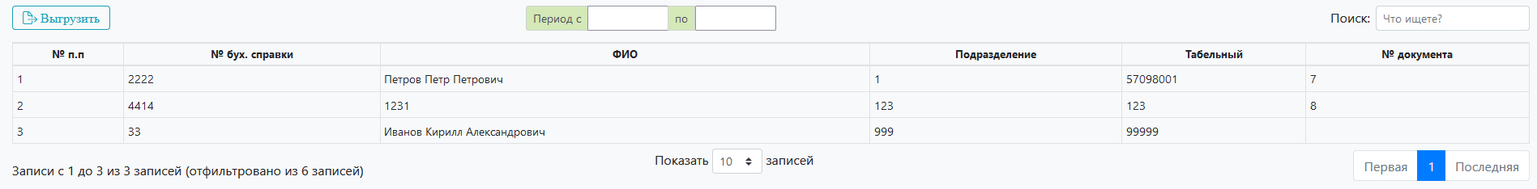

Рисунок 22. Внешний вид журнала

## Ведомость удержаний из заработной платы по виду удержаний 8120

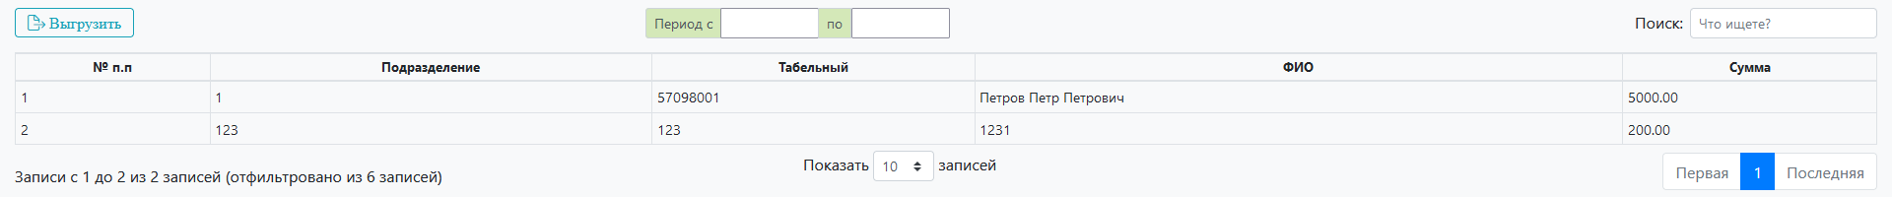

Рисунок 23. Внешний вид ведомости

## Возмещаемые расходы, подлежащие включению в совокупный доход работника

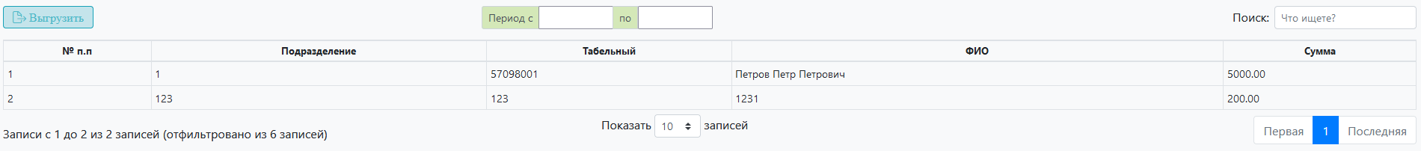

Рисунок 24. Внешний вид ведомости

# Сопровождение и поддержка

## Контакты службы информационно-технической поддержки:

**Ваганов Денис –** 8 (952) 7284259, danvaganov@gmail.com – вопросы установки, настройки и функционирования системы.